1. **Huisvesting schapen**

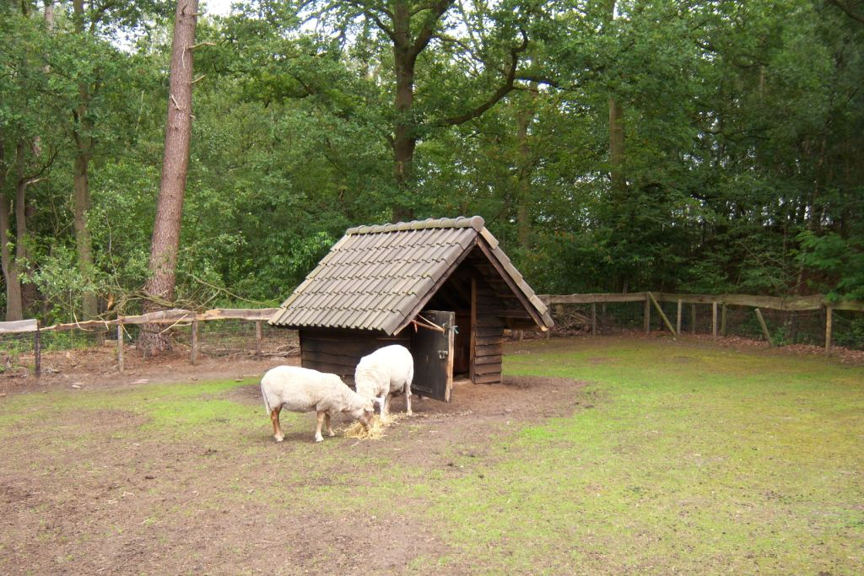

Schapen kunnen het hele jaar buiten lopen. Een stal hebben ze niet nodig, maar wel een plek waar ze kunnen schuilen. Een afdak of een stukje bos waar de wind niet doorheen waait is vaak al voldoende.

[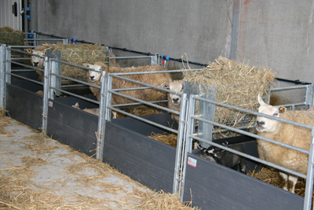](http://bergstalinrichting.com/bergstalinrichting.com/wp-content/uploads/2014/09/Schaap1.jpg)

Lammetjes hebben echter wel een stal nodig. Dus als de ooien lammetjes krijgen worden ze vaak in aflamhokjes geplaatst. Zo kan de schapenhouder de ooi goed in de gaten houden en kunnen moeder en kind een band opbouwen.

[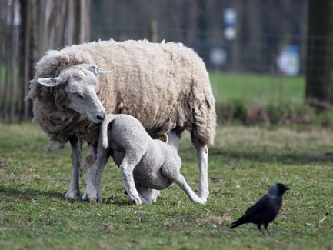](http://www.google.nl/url?sa=i&rct=j&q=&esrc=s&source=images&cd=&cad=rja&uact=8&ved=0CAcQjRw&url=http://www.destentor.nl/regio/nijkerk/lex-harding-mag-schapenstal-gaan-bouwen-1.3750382&ei=iU9LVa_2C8SXsAGj1oB4&bvm=bv.92765956,d.bGg&psig=AFQjCNHuVFmxwgA0SGdpr7EUW58jBPdl1w&ust=1431085012805949)

Als de lammetjes een paar dagen oud zijn, kunnen ze met mooi weer naar buiten en na een paar weken kunnen ze ook buiten slapen. Ze moeten wel uit de wind en regenvrij kunnen liggen.

[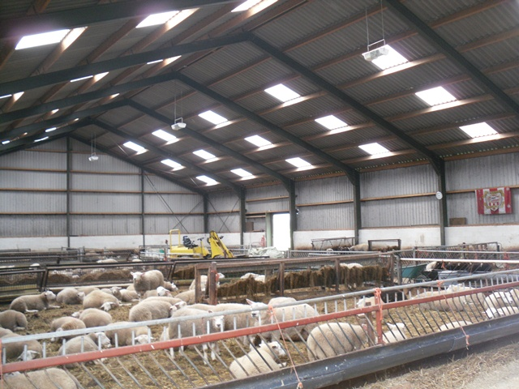](https://www.huisman-gemert.nl/hallenbouw/wp-content/uploads/2014/11/bouwen_paardenstallen.jpg)schapen worden in de winterperiode vaak binnen gehouden. Omdat er buiten nauwelijks nog voedsel te vinden is. Elke week wordt er vaak een nieuwe laag strop het vieze stro gegooid. Dit noem je oppotten. In het voorjaars wanneer de schapen weer naar buiten gaan worden deze stallen weer uitgemest.

**3.1 Huisvesting geiten**

[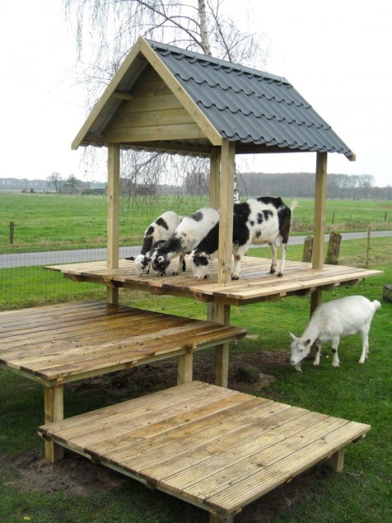](http://www.google.nl/url?sa=i&rct=j&q=&esrc=s&source=images&cd=&cad=rja&uact=8&ved=0CAcQjRw&url=http://www.wood-shop.nl/maatwerk-producten/portfolio-buiten/geiten-speeltoestel.html&ei=aFNLVeDnPMONsgHl9YG4Bw&bvm=bv.92765956,d.bGg&psig=AFQjCNGIMxcUAellZjGGKB2lX6r689a9EA&ust=1431086290526752)Ook qua huisvesting heeft een geit niet zo veel eisen. Een hok waar ze droog en

uit de wind kunnen staan is voldoende. Voorkom wel dat het in het hok tocht.

Geiten hebben 2 m2 nodig als binnenhok. Bokken het dubbele. Lammeren hebben

ook ruimte nodig. Houd daar rekening mee als je een hok gaat maken. Ga

uit van ongeveer 1 m2 extra per jonge geit. Maar als het lam naar buiten kan en

niet lang bij de moeder blijft, kan de ruimte ook kleiner zijn.

Geiten klimmen graag, zeker de jonge dieren. Een klimtoestel in de weide

stellen ze erg op prijs. Zorg er wel voor dat het toestel stevig is en goed verankerd

staat. Anders ligt het snel in stukken op de grond.

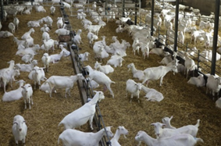

De geiten worden gehuisvest volgens het "potstal" principe. Dit betekent dat de geiten in een verdiepte ruimte lopen ("de pot"). Dagelijks wordt ingestrooid door stro in de hokken te gooien. Het geheel komt langzaam omhoog. De dieren lopen eigenlijk op hun eigen mest. Door voldoende in te strooien lopen ze toch schoon. Drie keer per jaar wordt de mest uit de pot gehaald.  
Geiten hebben een hekel aan regen, felle zon, tocht en vooral aan snel veranderende weersomstandigheden. Dus aan het Nederlandse klimaat. Niet zo gek als je bedenkt dat de Nederlandse melkgeiten van oorsprong afkomstig zijn uit de bergachtige gebieden in het Midden Oosten, waar een stabiel droog klimaat is en waar ze overdag in de grotten en spelonken goed kunnen schuilen voor de warme zon. De stal vormt een goede schutplaats voor de geiten tegen regen en zon.

[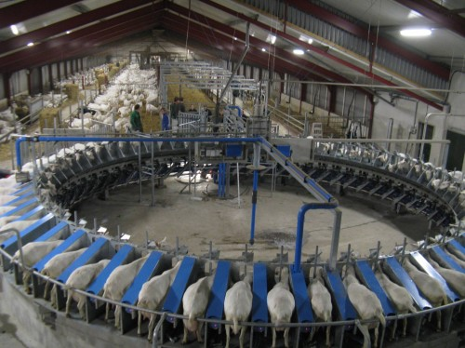](https://www.google.nl/url?sa=i&rct=j&q=&esrc=s&source=images&cd=&cad=rja&uact=8&ved=0CAcQjRw&url=https://www.vanderweerdkampen.nl/?a%3Dmod_projects-view-item%26id_project%3D26&ei=llJLVdDUNImpsgHh-YDABA&bvm=bv.92765956,d.bGg&psig=AFQjCNFJBM4iTq3hpDM4Z5FtbHTQXMLhkA&ust=1431086093283916)Op deze afbeelding zie je een carrousel melkstal. Hier kunnen meerdere geiten tegelijk gemolken worden.